**大三班每日动态**

**6月10日 星期二 雨**

**每一个小日子**

**来园情况篇**

1.幼儿来园人数：应到34人，实到32人，**徐佳禾、张漪乐**请假。**赵毓宁**来园后，身体不适回家休息；**秦修诚**下午来园。

**集体活动篇**

**1.美术：班级全家福**

本次活动是一节命题绘画活动。孩子和朋友在一起是快乐的，一张张集体照就是最好的写照。每个班级都有属于自己的全家福，在全家福中有自己、好朋友、老师。本次活动孩子们通过观察照片，发现全家福中不同人物的人物面部表情及基本特征，同时通过观察全家福照片中的人物布局和遮挡的关系进行绘画。**张一嘉、李子木、王紫妍、陈艺萱、杨佳伊、焦云舒、肖尧、夏天一、赵毓宁、李伊一、罗景宸、张嘉辰、高羽安**在看看、画画的过程中，体验班级生活的温暖。**杨梦露、赵明泽、赵雨泽、宋恬恬、朱琪玥、邵崔钰、贺健宸、梁沐棉、陈竞泽、王凝音、郭煜霖、徐亿涵、李兴琪、李梓朋、赵希羽、左轶萱、郭颜睿、秦苏安**能表现班级家庭成员的主要特征以人物的正面形象。

**区域游戏篇**

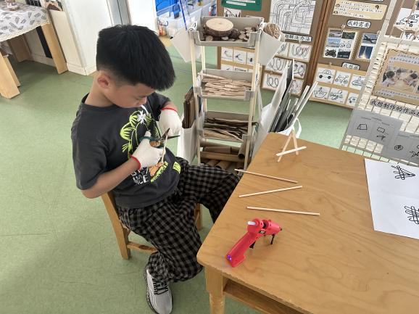 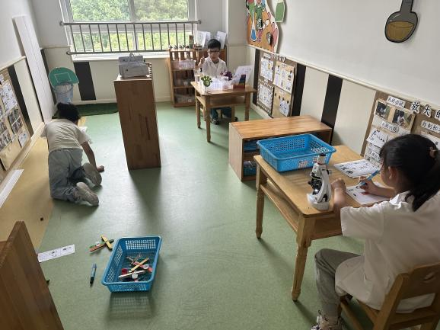

李伊一、杨佳伊在科探区探索弹力，王紫妍在观察显微镜，张一嘉在做紫甘蓝实验。

李子木在科探区制作作品推荐架。

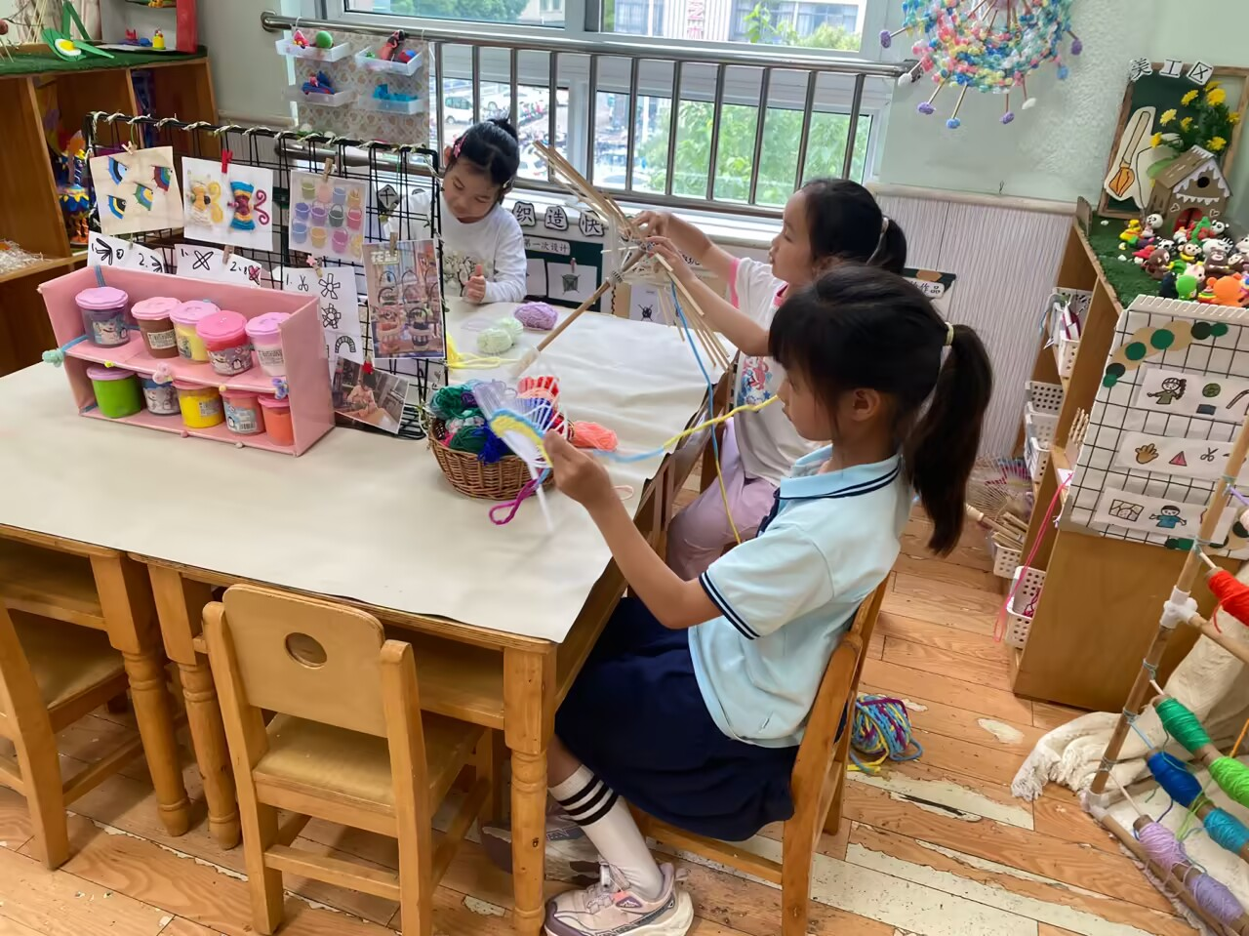 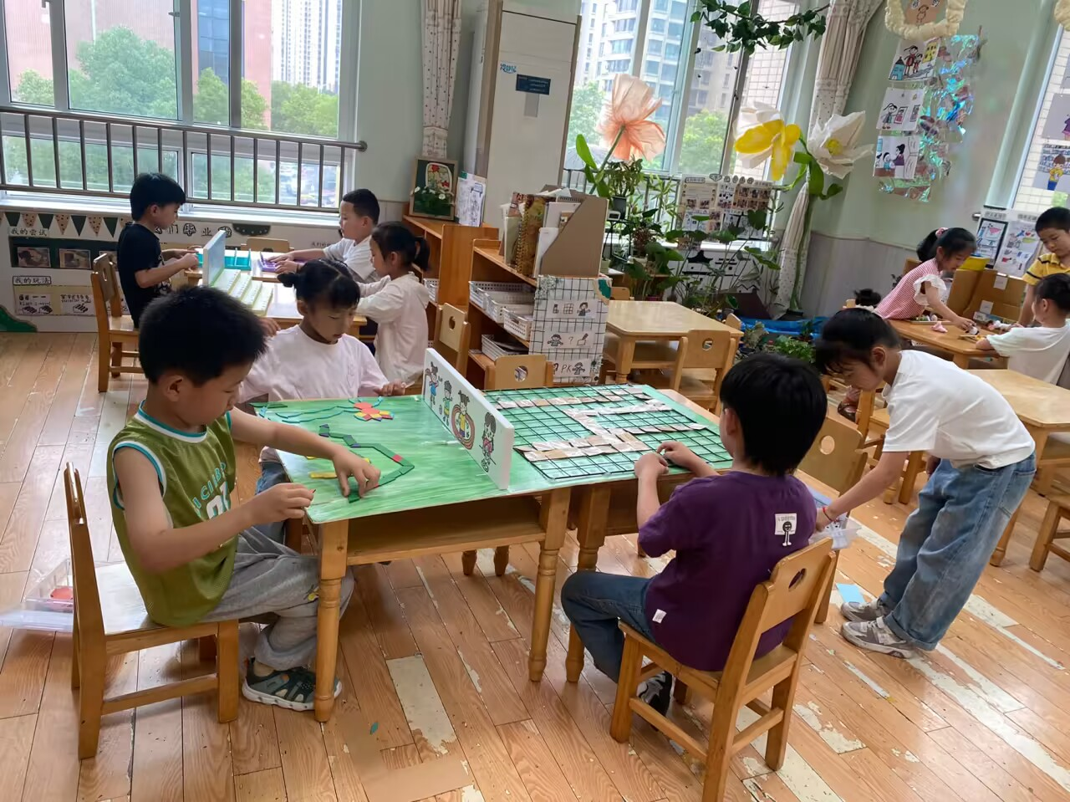

肖尧、赵雨泽、高羽安在玩大型自制游戏；张嘉辰、赵明泽在玩猜猜你是谁；陈艺萱在玩小小摄影师。

杨梦露在编织扇子，焦云舒在编织伞，梁沐棉在制作毛球葡萄。

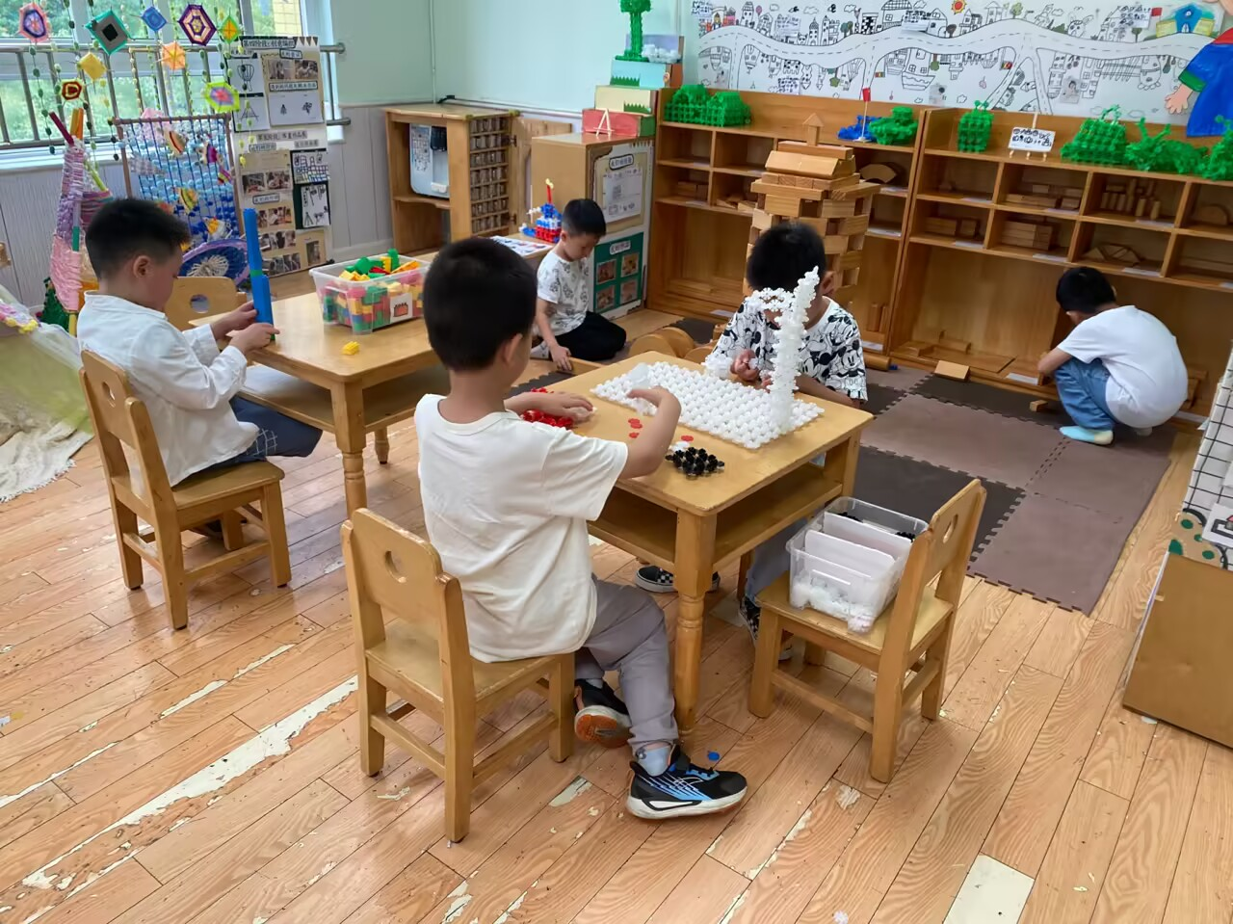 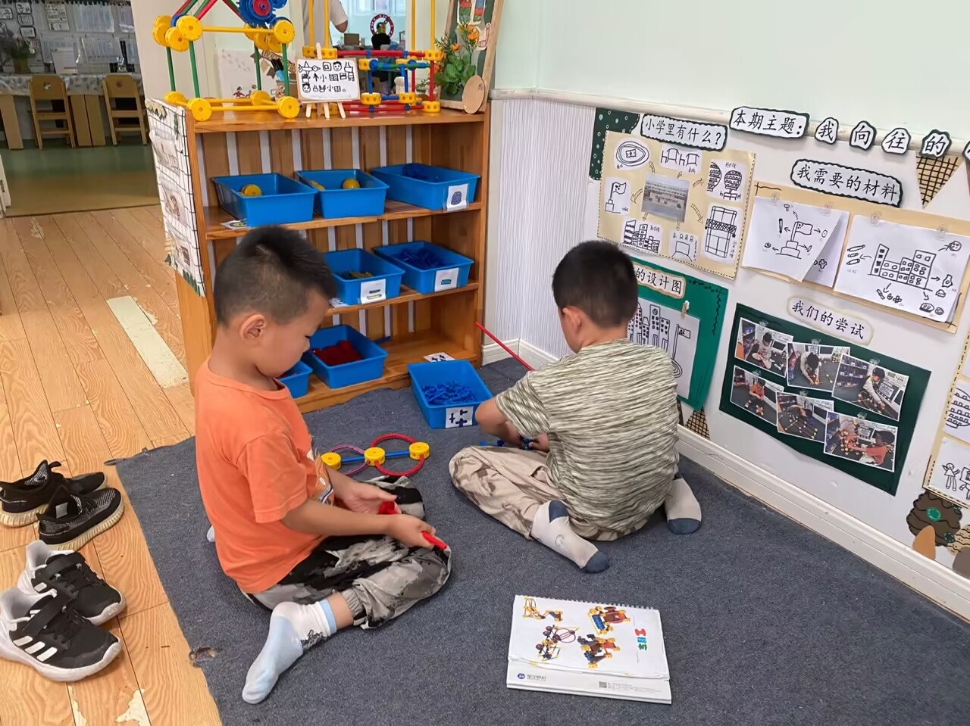

陈竞泽、郭煜霖在万能工匠拼搭机器人。

秦修诚在桌面拼搭乐高，罗景宸、邵崔钰在桌面拼搭雪花片。

**生活活动篇**

**观察时间：**2025.6.10

**观察对象：**大三班今日来园幼儿

**观察者：**耿佳、刘恬君、丁丹娜

**观察目的：**具有良好的生活习惯与生活能力（指向能力）

**观察内容：**

①坚持午睡

②主动饮用白开水

③游戏后整理好玩具

④按时进餐（点心、午餐）

**观察背景：**

纵观幼儿在园一日生活中的各种小事 ，已经进行了一段时间的“具有良好的生活习惯与生活能力”观察记录。旨在让幼儿保持有规律的生活，养成良好的作息、饮食、卫生习惯。如：早睡早起、每天午睡、按时进餐、吃好午餐等。

**（备注：家园共同合作，才是最高效的方式呀！）**

|  |  |  |  |  |
| --- | --- | --- | --- | --- |
| 儿童 | 坚持午睡 | 水杯喝完 | 整理好玩具 | 用好点心、吃完午餐 |
| **张一嘉** | ★ | ★ | ★ | ★ |
| **贺健宸** | ★ | ★ | ★ | ★ |
| **秦苏安** | ★ | ★ | ★ | ★ |
| **高羽安** | ★ | ★ | ★ | ★ |
| **徐佳禾** | 请假 |  |  |  |
| **肖尧** | ★ | ★ | ★ | ★ |
| **杨梦露** | ★ | ★ | ★ | ★ |
| **王凝音** | ★ | ★ | ★ | ★ |
| **李子木** | ★ | ★ | ★ | ★ |
| **焦云舒** | ★ | ★ | ★ | ★ |
| **李兴琪** | ★ | ★ | ★ | ★ |
| **陈艺萱** | ★ | ★ | ★ | ★ |
| **杨佳伊** | ★ | ★ | ★ | ★ |
| **朱琪玥** | ★ | ★ | ★ | ★ |
| **赵希羽** | ★ | ★ | ★ | ★ |
| **陈竞泽** | ★ | ★ | ★ | ★ |
| **徐亿涵** | ★ | ★ | ★ | ★ |
| **罗景宸** | ★ | ★ | ★ | ★ |
| **左轶萱** | ★ | ★ | ★ | ★ |
| **张漪乐** | 请假 |  |  |  |
| **王紫妍** | ★ | ★ | ★ | ★ |
| **夏天一** | ★ | ★ | ★ | ★ |
| **邵崔钰** | ★ | ★ | ★ | ★ |
| **郭煜霖** | ★ | ★ | ★ | ★ |
| **郭颜睿** | ★ | ★ | ★ | ★ |
| **李梓朋** | ★ | ★ | ★ | ★ |
| **李伊一** | ★ | ★ | ★ | ★ |
| **赵毓宁** | ★ | ★ | ★ | ★ |
| **张嘉辰** | ★ | ★ | ★ | ★ |
| **宋恬恬** | ★ | ★ | ★ | ★ |
| **秦修诚** | 下午来园 | ★ | ★ | 下午来园 |
| **梁沐棉** | ★ | ★ | ★ | ★ |
| **赵明泽** | ★ | ★ | ★ | ★ |
| **赵雨泽** | ★ | ★ | ★ | ★ |

**温馨提示**

★各位家长：最近气温变化无常，忽冷忽热正是各种病毒的高发季节，所以预防很重要，家长们可千万不容忽视噢!

在幼儿园里我们每天都会进行消毒和检查，班级做到勤开窗通风，也会督促宝贝们多喝水，各个卫生死角及孩子们触摸到的地方都会进行清洁消毒。请家长们在家也要关注幼儿体征，有异常情况及时和班级老师联系。

请家长们关注孩子们的健康、做到：

1、多开窗通风，儿童勤洗手，多喝温水，注意休息。

2、放学后或周末休息时尽量不要带幼儿去人多聚集场所。

3、关注孩子玩伴的健康状况。

4、如出现发热、出疹、口腔疱疹等不适时，及时就诊，并请第一时间通知老师，以便我们采取措施，保护在园幼儿。